

développement embarque

Projet Blackbox



23 juin 2016

EXIA.CESI

**Introduction**

La société DATALOG nous a demandé de créer une boite noire (par groupe de 3 personnes) permettant de collecter des données pendant le transport de marchandises afin de récupérer un grand nombre d’informations et de faire plusieurs analyses grâce à celles-ci.

Pour ce faire nous avons utilisé une carte Arduino sur laquelle plusieurs capteurs ont été soudés. Celle-ci a ensuite été envoyée dans un autre centre pour permettre l’enregistrement des données, en format JSON, sur la carte SD fournit.

**Organigramme**

**Outils utilisés**

* Slack et GitHub pour la gestion de projet
* IDE Arduino pour mettre en place le système de récolte de données
* QT pour le Datamining
* Couchdb pour le stokage des données
* Qlikview pour la création des rapports.

**Prototype Arduino**

Pour la création du prototype, nous avons eu besoin de plusieurs éléments à souder sur la carte Arduino :

* Gyroscope
* Accéléromètre
* Capteur de température
* Capteur d’humidité
* GPS
* Horloge
* Adaptateur de carte SD (à bancher et non souder)

Nous avons consacré beaucoup de temps à l’enregistrement des données sur la carte SD puisque la mémoire de l’Arduino est faible. De plus nous avons dû trouver un moyen de faire fonctionner la carte SD de 8go puisqu’habituellement seule une carte de 4go max est utilisable. On a donc alimenté le module de carte SD en 5v sur le port 3.3v afin de pouvoir lire et écrire sur la carte SD.

Pour finir, le format FAT32 de la carte n’accepte seulement que 8 caractères maximum sur le nom de fichier ce qui a posé problème par rapport à l’énoncé.

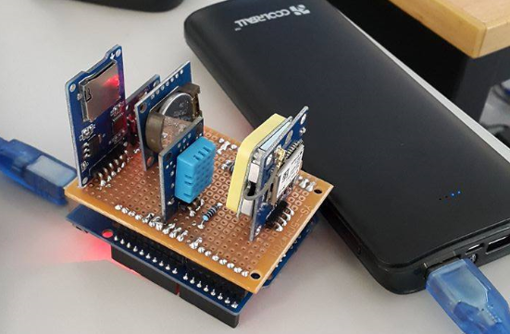

**Datamining**

Nous avons utilisé QT pour créer une MAP et permettre la visualisation du trajet et des incidents qui ont pu émailler le parcours.

**Couchdb**

**Business Intelligence**

Grâce à Qlikview, nous avons pu élaborer plusieurs rapports grâce aux différentes données récoltées lors du transport de notre blackbox.

Pour ce faire, nous avons convertis les informations au format JSON en format CSV pour permettre l’importation de celles-ci dans le logiciel.

A partir des données brutes, nous avons donc réfléchis aux indicateurs qui pourraient être pertinents à afficher.

Plusieurs graphiques ont été créés pour qu’un utilisateur lambda puissent exploiter de façon simple ces informations.

Les indicateurs suivant ont été retenus :

* Les fluctuations de température et d’humidité en fonction de la date et l’heure,
* Les températures et l’humidité Max et Min pour chaque journée ainsi que sur l’ensemble de celles-ci,
* La moyenne des températures et de l’humidité pour chaque journée ainsi que sur l’ensemble de celles-ci,
* Les fluctuations de l’accélération et du gyroscope en fonction de la date et l’heure
* L’accélération Max et les mouvements Max du gyroscope pour chaque journée ainsi que sur l’ensemble de celles-ci,
* Une carte affichant le parcours du transporteur.